Warszawa, 15 lipca 2015 r.

INFORMACJA PRASOWA

Alkohol? Dowód poproszę, tu się sprawdza dorosłość
– w wakacje rusza nowa kampania społeczna w sklepach z alkoholem

„Tu się sprawdza dorosłość” to ogólnopolski program społeczny mający na celu zmniejszenie dostępności alkoholu dla osób nieletnich. Związek Pracodawców Polski Przemysł Spirytusowy wraz z partnerami zachęca sprzedawców do każdorazowego sprawdzania dokumentów tożsamości u młodo wyglądających osób.

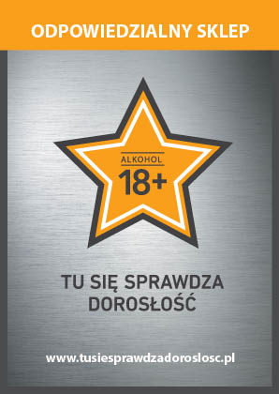
Głównym celem programu „Tu się sprawdza dorosłość” jest zmniejszenie dostępności alkoholu dla osób, które nie ukończyły 18 roku życia. Do udziału w kampanii zaproszone zostały sklepy z całej Polski, posiadające w swojej ofercie wyroby alkoholowe. Dołączenie do programu jest równoznaczne ze zobowiązaniem do rzetelnej kontroli dokumentów tożsamości młodzieży
i niesprzedawania alkoholu osobom nieletnim. W zamian sklepy otrzymują pakiet materiałów wizualnych kampanii oraz dołączają do grona sklepów partnerskich, uzyskując markę „Odpowiedzialny sklep”. Na stronie internetowej kampanii sprzedawcy znajdą porady jakich argumentów używać w rozmowie z nieletnim oraz przewodnik na temat odpowiedzialnej sprzedaży alkoholu. Realizacja programu w sklepach rozpoczęła się 6 lipca.

„Okres wakacji to czas wzmożonego zainteresowania młodych alkoholem. Nastolatkowie wchodząc do sklepu powinni mieć pewność, że sprzedawca poprosi ich o dokument tożsamości i sprawdzi ich wiek - komentuje Maciej Ptaszyński, Dyrektor Generalny Polskiej Izby Handlu, partnera kampanii. Każda taka sytuacja to sprawdzian dojrzałości sprzedawcy
i właściciela sklepu. Warto pamiętać, że sprzedaż alkoholu nieletnim jest karana utratą zezwolenia na trzy lata.”

Kampania jest realizowana przez sieci handlowe i przedstawicieli handlowych branży spirytusowej. Wszystkie punkty sprzedaży, które przystąpią do kampanii będą widoczne na stronie internetowej www.tusiesprawdzadoroslosc.pl, tworząc Mapę Odpowiedzialnych Sklepów w Polsce.

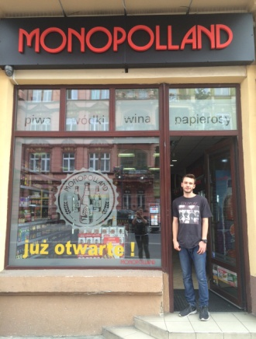
„Producentom napojów spirytusowych zależy, aby po ich wyroby sięgały wyłącznie osoby pełnoletnie. Alkohol jest tylko dla dorosłych – stwierdza Leszek Wiwała, Prezes Związku Pracodawców Polski Przemysł Spirytusowy. Mamy świadomość, że młodzi ludzie stosują wiele sztuczek, aby zdobyć zakazany owoc.
Z badań wynika, że 70% nastolatków przyznaje, że ma łatwy dostęp do alkoholu. Na pierwszej linii frontu stoją sprzedawcy i rodzice. Chcemy wraz z naszymi partnerami biznesowymi pomóc w lepszym egzekwowaniu prawa. Od lipca przedstawiciele firm będących członkami Związku podczas wizyt handlowych będą zachęcali sklepy do przystąpienia do programu.”

Mateusz Matuszewski sprzedawca w sklepie Monopolland w Nysie dodaje:

“Dzięki takim kampaniom, osoba nieletnia wchodząca do sklepu, już od samego początku jest informowana, że w tym miejscu alkoholu nie kupi. Nawet gdy spróbuje dokonać zakupu, nie trzeba już nic jej tłumaczyć tylko wskazać logo akcji, co zaoszczędza czas i nerwy.”

Partnerami programu są organizacje branżowe zrzeszające handel: Polska Izba Handlu oraz Polska Organizacja Handlu i Dystrybucji oraz sieci sprzedaży detalicznej: Kaufland, Gama, Rabat Detal, SPAR. Kampanię objęli patronatem Minister Gospodarki oraz Komendant Główny Policji.

„Tu się sprawdza dorosłość” to kolejny program społeczny zainicjowany przez branżę spirytusową. W ubiegłych latach Związek Pracodawców Polski Przemysł Spirytusowy realizował liczne kampanie m.in. „Piłeś? Nie jedź!” skierowaną do kierowców, „Lepszy start dla Twojego dziecka” adresowaną do młodych kobiet i personelu medycznego oraz „STOP nielegalnemu alkoholowi”.

***
Związek Pracodawców Polski Przemysł Spirytusowy jest organizacją branżową zrzeszającą producentów napojów spirytusowych. Do jego zadań należy podejmowanie działań ukierunkowanych na rozwój branży spirytusowej w Polsce i za granicą poprzez współpracę z przedstawicielami władzy publicznej oraz organizacjami społecznymi. ZP PPS zajmuje się przede wszystkim kwestiami związanymi z tworzeniem odpowiednich warunków prawnych i ekonomicznych dla rozwoju branży, umacnianiem wielowiekowej tradycji wyrobów spirytusowych, promowaniem nowych technologii oraz realizacją działań z zakresu społecznej odpowiedzialności biznesu w branży spirytusowej. Podejmuje również szerokie działania edukacyjne mające na celu rozpowszechnienie wiedzy na temat zagrożeń związanych z jego nieodpowiedzialną konsumpcją i sprzedażą alkoholu. Członkami ZP PPS są: Akwawit-Polmos S.A., Bacardi Martini Polska, Baczewski J.A., Brown Forman Polska, Diageo Polska, Komers International, Mazurskie Miody, Nalewki Staropolskie, PHP Wiesław Wawrzyniak, Polmos Siedlce, Polmos Żyrardów, Polmos Warszawa, PPUH Tłocznia Maurer, Stock Polska, Warszawska Wytwórnia Wódek Koneser, Wyborowa Pernod Ricard, Vinpol.

